МІНІСТЕРСТВО ОСВІТИ І НАУКИ УКРАЇНИ
СУМСЬКИЙ ДЕРЖАВНИЙ УНІВЕРСИТЕТ
КАФЕДРА ІНФОРМАЦІЙНИХ ТЕХНОЛОГІЙ

ЗВІТ
ПРО ВИКОНАННЯ ПРАКТИЧНОЇ РОБОТИ №10
з дисципліни «Програмування мовою Python»
на тему «Візуалізація даних за допомогою Python бібліотек»

Виконав студент групи
КН-44/2
Демченко С.С.
Перевірила Парфененко Ю.В.
Варіант 2

Завдання 1
Побудуйте графік функції. Оберіть суцільний тип лінії, задайте колір та товщину графіку та позначте осі, виведіть назву графіка на екран, вставте легенду. Використайте бібліотеку Matplotlib.
Y(x)=1/x*sin(5*x), x=[-5...5]
import matplotlib.pyplot as plt
import numpy as np

x = np.linspace(-5, 5, 200)

y = (1/x) * np.sin(5*x)

plt.plot(x, y, label='1/x * sin(5*x)', color='green', linewidth=3, linestyle='-')

plt.title('Графік функції Y(x) = 1/x * sin(5*x)', fontsize=15) # Назва графіка
plt.xlabel('x', fontsize=12, color='blue') # Позначення вісі абсцис
plt.ylabel('Y(x)', fontsize=12, color='blue') # Позначення вісі ординат

plt.legend()
plt.grid(True)

plt.show()

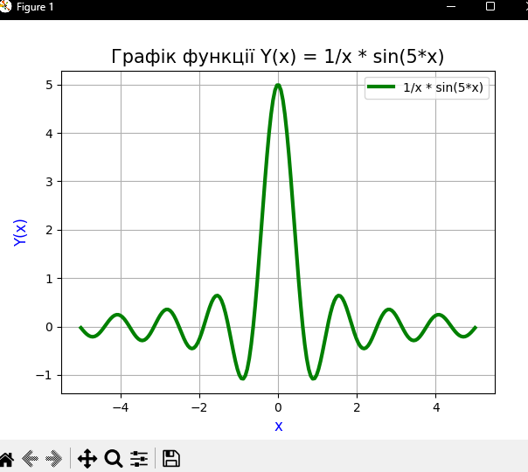

Завдання 2
Візуалізація даних з порталу відкритих даних https://databank.worldbank.org/home.aspx. Використайте бібліотеку Matplotlib.
Самостійно оберіть предметну область, наприклад, Education Statistics, з якої візьміть показник, наприклад, Children out of school, primary в динаміці за останніх двадцять років (або інший період, якщо дані для цього періоду на порталі відсутні) для України та однієї з країн світу на вибір, наприклад, США. Сформуйте масив даних для побудови графіку та напишіть програму для їх візуалізації.
2.1. На одній координатній осі побудуйте графіки, що показують динаміку показника для двох країн, підпишіть осі – по осі Х має відображатися рік, а по осі Y має відображатися значення показника.
2.2 Побудуйте стовпчасті діаграми, які відображатимуть значення показника для кожної з країн. Назву країни для побудови діаграми має вводити користувач з клавіатури.
import matplotlib.pyplot as plt
import numpy as np

years = [2010, 2011, 2012, 2013, 2014, 2015, 2016, 2017, 2018, 2019]

ukraine_data = [12450, 14200, 18500, 21000, 45000, 32000, 28000, 24500, 22000, 19500]

poland_data = [18000, 16500, 15000, 14200, 13500, 12000, 11500, 14000, 15500, 16000]

plt.figure(figsize=(10, 6))

plt.plot(years, ukraine_data, label='Ukraine', color='blue', linewidth=2, marker='o')
plt.plot(years, poland_data, label='Poland', color='red', linewidth=2, marker='s')

plt.title('Children out of school, primary (2010-2019)', fontsize=15)
plt.xlabel('Year', fontsize=12, color='black')
plt.ylabel('Number of children', fontsize=12, color='black')

plt.legend()
plt.grid(True)
plt.xticks(years)
plt.show()

print("\nДоступні країни для побудови діаграми: Ukraine, Poland")
country_name = input("Введіть назву країни англійською (Ukraine або Poland): ").strip()

plt.figure(figsize=(10, 6))

if country_name == "Ukraine":
plt.bar(years, ukraine_data, color='blue', label='Ukraine')
plt.title(f'Statistics for {country_name}', fontsize=15)
plt.ylabel('Number of children', fontsize=12)

elif country_name == "Poland":
plt.bar(years, poland_data, color='red', label='Poland')
plt.title(f'Statistics for {country_name}', fontsize=15)
plt.ylabel('Number of children', fontsize=12)

else:
print("Невірна назва країни або немає даних для цієї країни.")
plt.text(0.5, 0.5, 'No data for this country', fontsize=20, ha='center')

plt.xlabel('Year', fontsize=12)
plt.xticks(years)
plt.grid(axis='y')
plt.legend()
plt.show()

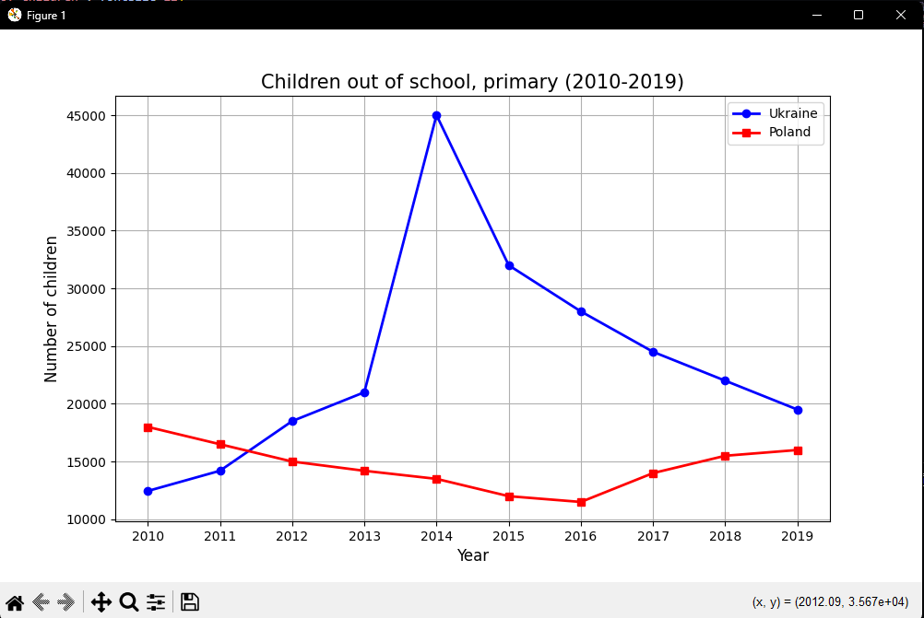


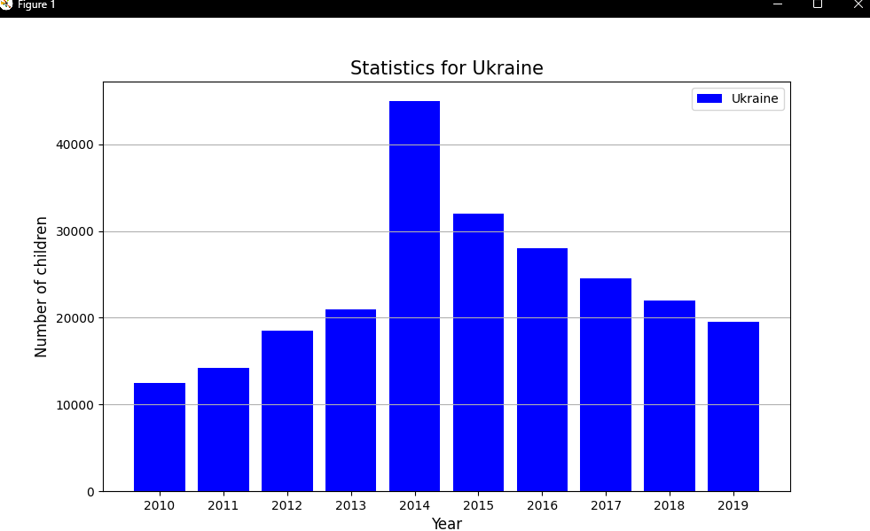
Завдання 3
Побудуйте кругову діаграму на основі даних з предметної області лабораторної роботи №9 (дані з JSON). Використайте бібліотеку Matplotlib. На круговій діаграмі мають відображатися значення показників у відсотках, наприклад, відсоток дівчат та хлопців, які навчаються у певному класі, сектори діаграми повинні бути розфарбовані в різний колір, на діаграмі мають бути підписи.
import json
import matplotlib.pyplot as plt
from collections import Counter

file_content = """
[
{
"Surname": "Іванов",
"Address": "вул. Соборна, 1",
"Position": "Менеджер"
},
{
"Surname": "Петренко",
"Address": "вул. Київська, 12",
"Position": "Бухгалтер"
},
{
"Surname": "Сидоренко",
"Address": "вул. Миру, 5",
"Position": "Директор"
},
{
"Surname": "Коваленко",
"Address": "пр. Перемоги, 44",
"Position": "Інженер"
},
{
"Surname": "Бондар",
"Address": "вул. Садова, 10",
"Position": "Водій"
},
{
"Surname": "Ткаченко",
"Address": "вул. Лесі Українки, 7",
"Position": "Секретар"
},
{
"Surname": "Шевченко",
"Address": "вул. Франка, 25",
"Position": "Юрист"
},
{
"Surname": "Кравчук",
"Address": "вул. Зелена, 3",
"Position": "Менеджер"
},
{
"Surname": "Мельник",
"Address": "вул. Вишнева, 8",
"Position": "Прибиральник"
},
{
"Surname": "Олійник",
"Address": "вул. Шевченка, 101",
"Position": "Охоронець"
},
{
"Surname": "Демченко",
"Address": "вул. Шевченка",
"Position": "Водій"
}
]
"""
employees = json.loads(file_content)

positions = [emp['Position'] for emp in employees]
position_counts = Counter(positions)

labels = list(position_counts.keys())
sizes = list(position_counts.values())

fig, ax = plt.subplots(figsize=(8, 8))

ax.pie(sizes,
labels=labels,
autopct='%1.1f%%',
startangle=90,
wedgeprops={'edgecolor': 'white', 'linewidth': 1.5})

ax.set_title('Розподіл співробітників за посадами', fontsize=16)

ax.axis('equal')

plt.show()

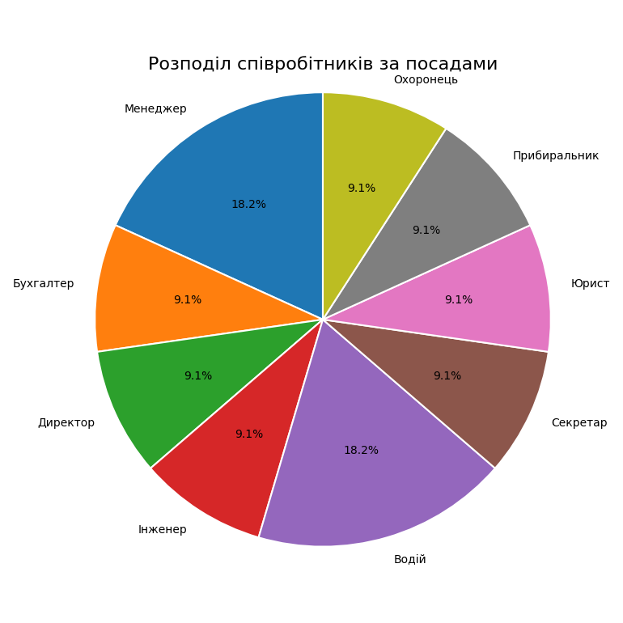
https://github.com/afp9H9f0ja0/Python

